**{{ initials }}**

**{{ title }}**

{{ experience\_years }} ans d’expérience

Mission au seinde **{{ current\_company }}**

# Formation et Certifications

{% for cert in certifications %}

|  |  |  |
| --- | --- | --- |
| DATE | FORMATIONS & CERTIFICATIONS | ÉCOLE / FC |
| {{ cert.date }} | {{ cert.title }} | {{ cert.institution }} |
| {{ cert.date }} | {{ cert.title }} | {{ cert.institution }} |

{% endfor %}

 COMPÉTENCES TECHNIQUES ET FONCTIONNELLES

|  |  |
| --- | --- |
| **Langages & Frontend :** | {{ skills.frontend | join(', ') }} |
| **Backend & Frameworks :** | {{ skills.backend | join(', ') }} |
| **Bases de données & Cache :** | {{ skills.databases | join(', ') }} |
| **DevOps & Cloud :** | {{ skills.devops | join(', ') }} |
| **CI/CD & Outils d’intégration :** | {{ skills.cicd | join(', ') }} |
| **IDE & Outils de développement :** | {{ skills.tools | join(', ') }} |

**Langues :**

{% for lang in languages %}

{{ lang.name }} : {{ lang.level }}

{% endfor %}

# EXPÉRIENCES PROFESSIONNELLES

{% for exp in experiences %}

|  |  |
| --- | --- |
|  | * {{ exp.title }} * {{ exp.company }} |
| * {{ exp.start\_date }} * {{ exp.end\_date }} | {% if exp.context %} **Contexte :**  {{ exp.context }}{% endif %}  {% if exp.clients %} Clients : {{ exp.clients }}{% endif %}  **MISSIONS :**  {% for task in exp.tasks %}   * {{ task }}   {% endfor %}  **Technologies:** {{ exp.technologies | join(', ') }}  {% endfor %} |

{% endfor %}

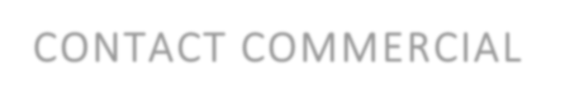 CONTACT COMMERCIAL

|  |  |  |
| --- | --- | --- |
| KOUKA est un cabinet de conseil expert en automatisation des processus d’ingénierie informatique.  Nous vous accompagnons dans vos projets de transformation digitale en automatisant l’ensemble de vos chaînes de livraison. | | |
|  |  |  |

|  |  |  |  |  |  |  |  |
| --- | --- | --- | --- | --- | --- | --- | --- |
|  | **Matthieu BERTE** |  | 07 81 38 48 28 | | | |  |
| Sales manager | signature_344951248 | [matthieu.berte@kouka.io](mailto:matthieu.berte@kouka.io) | | | |  |
| signature_1802895565 | 32 rue de Penthièvre,  **75 008 Paris** | | | |  |
| [signature_1952138203](https://kouka.io/) |  |
| signature_2133435209 | [www.kouka.io](http://www.kouka.io) | | | |  |
|  | |  | [signature_2129124803](https://www.linkedin.com/company/kouka-consulting/mycompany/?viewAsMember=true) |  | |